Drogvanor i bland ungdomar enligt CAN 2016

Denna text är en dummy som visar hur kommunrapporten kan se ut i sin inledning + för avsnittet om Tobaksanvändning/Rökare.

# Resultat för Borås

Under våren 2019 genomfördes en undersökning om elevers drogvanor i årskurs 9 och år 2 på gymnasiet. Undersökningen gjordes av Centralförbundet för alkohol- och narkotikaupplysning (CAN) i samarbete med kommunerna och Västra Götalandsregionen.

# Antal deltagande elever i Borås

Ungdomarna i Borås har deltagit i CAN-undersökningarna 2013, 2016 och 2019.

|  |  |  |  |  |  |  |
| --- | --- | --- | --- | --- | --- | --- |
|  | **2013** | | **2016** | | **2019** | |
|  | **åk 2 gym** | **åk 9** | **åk 2 gym** | **åk 9** | **åk 2 gym** | **åk 9** |
| **Flickor** | 410 | 362 | 390 | 397 | 473 | 453 |
| **Pojkar** | 392 | 366 | 366 | 376 | 309 | 415 |
| **Totalt** | 807 | 735 | 770 | 792 | 584 | 650 |

Antalet medverkande ungdomar folkbokförda i Borås kommun var i årets undersökning 650 i årskurs 9 och 584 studerande år 2 på gymnasiet. I denna text benämns ungdomarna som 15-åringar respektive 17-åringar.

# Tobaksvanor

## Dagligrökare

Som rökare räknas de elever som dels uppgett att de har rökt under de senaste 12 månaderna och dessutom svarat att de fortfarande röker.

### Resultatet 2019

I diagrammet nedan redovisas resultatet för Borås från den senaste undersökningen jämfört med övriga kommuner i Hälso- och sjukvårdsnämndens område, fördelat på årskurs och kön.

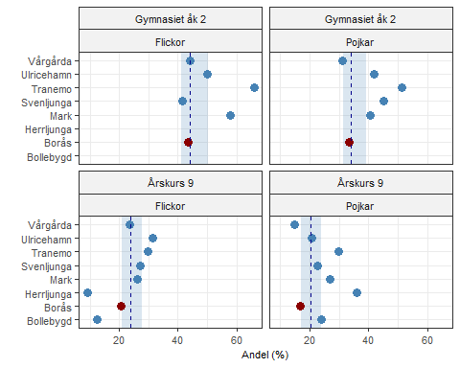

Andelen rökare i Borås markeras med en röd punkt. Den streckade linjen markerar andelen rökare i Västra Götaland i sin helhet och den blåtonade ytan anger spridningen för hälften av kommunerna i Västra Götaland, närmare bestämt den halva som omger medelvärdet. Med andra ord, den fjärdedel av kommunerna med lägst andelar ligger till vänster om det blåa fältet och fjärdedelen med de högsta ligger till höger.

### Utvecklingen över tid

I figuren nedan anges andelen rökare i de CAN-undersökningar som Borås deltagit i, fördelat på årskurs och kön.

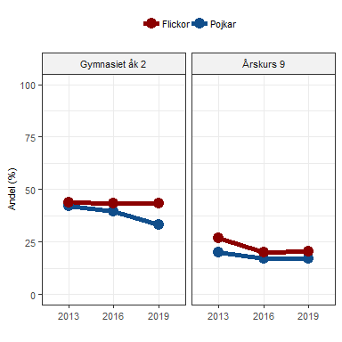

Här är lite text som beskriver diagrammet ovan, hur man läser det osv. man kan förstås väva in en del kommunspecifika resultat i löpande text men bra om detta görs sparsamt. Med tanke på att resultatet är uppdelat på kön och tre år blir kodningen ganska omfattande för att täcka in alla relevanta kombinationer.